Bilanz 2025
Häfele behauptet sich in weiterhin forderndem Marktumfeld
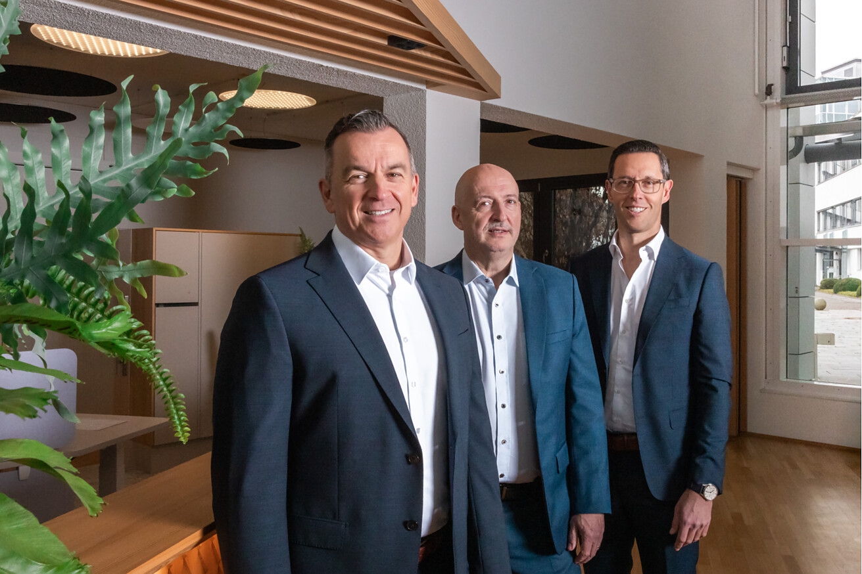

Strategischer Kurs bewährt sich: In einem anhaltend herausfordernden Marktumfeld wird die von Häfele formulierte Strategie 2030 zunehmend wirksam. Das Unternehmen konnte sein Umsatzniveau stabil halten, gemeinsam mit Kunden neue Marktpotenziale erschließen und seine Wettbewerbsfähigkeit nachhaltig stärken. Grundlage hierfür ist die konsequente Ausrichtung auf integrierte Lösungen aus intelligenter Beschlagtechnik, elektronischen Schließsystemen sowie Beleuchtung und Vernetzung, ergänzt durch passgenaue zukunftsorientierte Services.  Bereits auf der interzum 2025 wurde sichtbar, wie konsequent der Global Player mit Hauptsitz in Nagold im Schwarzwald dabei sein Leitmotiv „Maximising the value of space. Together.“ umsetzt. Co-Creation und Co-Engineering bilden hierbei die strategischen Eckpfeiler: Co-Creation stärkt das Kundenangebot durch gemeinsam entwickelte Lösungen, Co-Engineering optimiert Prozesse im engen Zusammenspiel – etwa in Fertigung und Logistik. Vor diesem Hintergrund bestätigte die Häfele Gruppe 2025 ihre operative Stärke und behauptete ihr Umsatzniveau. Trotz anspruchsvoller wirtschaftlicher und geopolitischer Rahmenbedingungen richtet sich der Blick zuversichtlich auf 2026.  Stabiles Umsatzniveau  Die international tätige Häfele Gruppe beschäftigt weltweit rund 8.000 Mitarbeitende und ist mit Niederlassungen in 39 Ländern präsent. Der Auslandsanteil liegt bei 82 Prozent. Zum 31.12.2025 erzielte das Unternehmen einen Umsatz von 1,72 Milliarden Euro – ein Rückgang von einem Prozent beziehungsweise währungsbereinigt eine Steigerung um drei Prozent gegenüber dem Vorjahr. Belastend wirkte insbesondere die starke Entwicklung des Euro gegenüber verschiedenen Währungen.  Herausforderungen als Chance  Der Immobiliensektor schwächte sich in Ländern wie China und Thailand deutlich ab. Anders gelagert sind die Herausforderungen in Indien, weiterhin ein Schlüsselmarkt mit hohem Wachstumspotenzial. Neue regulatorische Anforderungen belasten zwar die Lieferketten, doch Häfele nutzte die Situation gezielt, um stärker in den Zukunftsmarkt zu investieren.  „Mit einer konsequenten ‚Make in India‘-Strategie, dem Aufbau eigener Produktionskapazitäten, der Lokalisierung neuer Lieferanten in Indien und der Investition in ein Startup-Unternehmen haben wir unser Geschäftsmodell in Indien neu aufgestellt“, erläutert Boris Katic, geschäftsführender Direktor Supply Chain Management. Dies hat zu einem stabilen und soliden Wachstum in lokaler Währung geführt und legt den Grundstein für den künftigen Geschäftsausbau.  Auch in den USA wirkten sich die handelspolitischen Rahmenbedingungen aus. Dennoch entwickelte sich das Geschäft positiv. Michael Distl, geschäftsführender Direktor Finanzen, Personal, Recht, Facility Management und IT, betont, dass sich das US-Geschäft „in Dollar betrachtet sehr erfreulich entwickelt“ habe, der Wechselkurs zum Euro den ausgewiesenen Zuwachs teilweise relativiere.  Lichtblicke und Wachstumsregionen  Nach einem schwierigen Jahr zeigen sich im vietnamesischen Immobilienmarkt zu Beginn 2026 erste Stabilisierungstendenzen. Auch in Neuseeland deutete sich nach einer Rezession eine vorsichtige Erholung an. Positiv entwickelten sich Brasilien, der Mittlere Osten und Osteuropa – Regionen mit zentraler Bedeutung für weiteres Wachstum. Entsprechend baute Häfele seine internationale Präsenz moderat aus. Im Mittleren Osten wurde nach der Gründung einer Tochtergesellschaft im Vorjahr ein neues Lager eröffnet. In der Region Westeuropa wurde Portugal als eigenständige Tochtergesellschaft etabliert. CEO Gregor Riekena ordnet dies strategisch ein: „Aufbauend auf unserer erfolgreichen internationalen Expansion konzentrieren wir uns nun gezielt auf Märkte mit konkreten Wachstumsperspektiven und investieren dort in den weiteren Ausbau unserer weltweiten Präsenz.“  Strategie 2030 – von der Vision in die Umsetzung  Vor dem Hintergrund eines weiterhin anspruchsvollen Marktumfelds kam der Weltleitmesse für Möbelfertigung und Innenausbau interzum eine besondere strategische Bedeutung zu. Der Auftritt in Köln 2025 diente der Häfele Gruppe nicht allein der externen Positionierung, sondern wirkte zugleich als interner Referenzpunkt für die konsequente Umsetzung der Strategie 2030 und des Leitmotivs „Maximising the value of space. Together.”. Im Fokus stand weniger die Präsentation einzelner Produkte als vielmehr die Frage, wie sich Wohn- und Arbeitsräume gemeinsam mit Partnern funktionaler, effizienter und nachhaltiger gestalten lassen.  Konkrete Co-Creation- und Co-Engineering-Projekte, realisiert mit Partnern aus allen sieben Häfele Vertriebsregionen weltweit, zeigten beispielhafte Antworten. Durch Lösungen für generationenübergreifendes Wohnen oder Micro-Living etwa passen sich Räume flexibel an wechselnde Anforderungen ihrer Nutzer an. Möbelsysteme und Küchen mit passend entwickelten Beleuchtungslösungen steigern Funktionalität und Atmosphäre für die Bewohner. Solche Anwendungen machten deutlich, wie Häfele Partner ihre Wertschöpfung erhöhen können und welch operative Tiefe die Strategie 2030 gewonnen hat.  Wie dieser Ansatz zeigt, versteht Häfele Messen und weitere Plattformen zunehmend als Räume für Dialog und gemeinsame Weiterentwicklung mit Kunden, Planern, Architekten und Partnern. Die interzum 2025 stand für den Schritt von der strategischen Orientierung in die konkrete Umsetzung, die Häfele 2026 weiter vorantreibt. „Auch 2026 stehen Austausch, Inspiration und Co-Creation im Mittelpunkt – als Grundlage, um zukunftsfähige Lebens- und Arbeitsräume gemeinsam mit unseren Partnern zu gestalten“, betont Gregor Riekena. Auf der Euroshop (22.–26.02.26) zeigt Häfele, wie Funktion Atmosphäre formt, und auf der Holz-Handwerk (24.–27.03.26) wird erlebbar, welche Mehrwerte das Handwerk durch Unterstützung in allen wichtigen Schritten seiner Arbeitsprozesse durch Häfele erhält.  Häfele zeigt Innovationskraft im Retail  Auf der Euroshop 2026 präsentiert Häfele ein umfassendes Shopkonzept. Der „Black Forest Experience Shop“ zeigt, wie Beleuchtung, Beschlagtechnik und intelligente Schließsysteme flexible Raumkonzepte ermöglichen. Energieoptimierte Lichtlösungen, modulare Komponenten und nachrüstbare Systeme verkürzen Umbauzeiten und erhöhen die Anpassungsfähigkeit von Retail-Flächen – ein zentraler Beitrag zur Wertsteigerung von Raum im Handel.  Umfassende Ausrichtung auf das Handwerk  „Was das Handwerk bewegt, treibt Häfele an.“ Mit diesem klaren Bekenntnis zur Zielgruppe der Schreiner und Tischler nutzt Häfele die bevorstehende Messe Holz-Handwerk, um Lösungen zu präsentieren, die das Handwerk inspirieren, entlasten und neue Geschäftschancen eröffnen. Im Mittelpunkt stehen Produktlösungen, aber auch Services, die den Arbeitsalltag spürbar erleichtern und Betriebe zukunftsfähig machen. So übernimmt Häfele beispielsweise komplexe Lichtplanungen oder liefert Komplettschubkästen sowie weitere Möbelelemente und Beleuchtung nach Maß. Getragen wird alles von einer klaren Haltung: „Häfele kümmert sich.“ Ziel ist es, die zunehmend komplexer werdenden Anforderungen im Handwerk gemeinsam einfacher, besser und wirtschaftlicher zu gestalten.  Der Große Häfele für Möbelbeschläge: nachhaltig gedacht, serviceorientiert umgesetzt  Mit der inhaltlich überarbeiteten Neuausgabe des umfassenden Nachschlagewerks „Der Große Häfele für Möbelbeschläge“ führt Häfele erstmals die beiden Möbelbeschläge-Kataloge für Technik und Design zu einer kompakten Gesamtschau zusammen. Die Neuauflage wird Anfang Juli beim Kunden sein. Der um 1.000 Seiten reduzierte Printumfang steht für einen verantwortungsvollen Ressourceneinsatz. Gleichzeitig stellt Häfele die vollständige Produktdokumentation online als Blätterkatalog sowie im Online-Shop bereit und aktualisiert sie täglich, sodass Kundinnen und Kunden jederzeit auf die neuesten Informationen zugreifen können. Der Katalog dient Innenausbauprofis als praktikables Arbeitsmittel für die Planung, aber auch als hilfreiches Werkzeug im Verkaufsgespräch.  Meilenstein und Mehrwert: Häfele Lighting  Licht gewinnt im Möbel- und Innenausbau weiter an Bedeutung. Häfele Lighting verbindet Licht im Möbel und Licht im Raum zu einem vernetzten Gesamterlebnis. Der 2025 erstmals veröffentlichte Häfele Lighting Katalog unterstreicht den Anspruch, sich als global agierende Lichtmarke zu positionieren und gemeinsam mit internationalen Partnern Licht neu zu denken – im Sinne einer ganzheitlichen Wertschöpfung von Raum.  Dynamische Entwicklungen am Standort Nagold  Auch die Weiterentwicklung und der Ausbau des Standorts Nagold haben für Häfele hohe Priorität. Die Investition am bestehenden Logistikstandort auf dem Wolfsberg stellt ein deutliches Bekenntnis zum Heimatmarkt und zur Region dar. Mit der Inbetriebnahme des neuen Logistikgebäudes dieses Jahr geht das Unternehmen einen wichtigen Schritt. Die Logistik bildet die letzte Schnittstelle zum Kunden und ist damit ein zentraler Faktor für Leistungsfähigkeit, Liefergeschwindigkeit und Zuverlässigkeit – insbesondere in Zeiten störanfälliger Lieferketten. Entsprechend ist der Neubau bewusst mehr als ein klassisches Logistikzentrum. Er steht für technologische Innovation, effiziente Prozesse und eine klare unternehmerische Haltung.  „In der Logistik zeigt sich messbar, wie schnell und zuverlässig wir unsere Kunden bedienen. Gerade angesichts globaler Unsicherheiten sind flexible Systeme und anpassungsfähige Prozesse entscheidend“, so Boris Katic. Der Neubau sei zugleich Voraussetzung für langfristige Wettbewerbsfähigkeit im internationalen Umfeld und bringe die Werte des Unternehmens räumlich zum Ausdruck: „Er steht für unsere starke Marke, unser Verständnis von Nachhaltigkeit und Verantwortung sowie für unser Leitmotiv: Den Wert von Raum maximieren. Gemeinsam.“  Den Gesamtkomplex mit Eventbereich, Partnerflächen, Büros und Gastronomie versteht Häfele als bewusst offenen Ort des Austauschs. Partner, Kunden und Lieferanten sind eingeladen, das Projekt und die dahinterstehende Haltung unmittelbar zu erleben. Auch für die Region eröffnet die Investition neue Perspektiven. Ausgehend von den großen Fragen unserer Zeit rund um Urbanisierung, Digitalisierung, demografischen Wandel und Nachhaltigkeit schafft Häfele eine Plattform, um partnerschaftlich und lösungsorientiert an innovativen Antworten zu arbeiten. „Als Familienunternehmen sind wir stark lokal verwurzelt und zugleich international vernetzt und erfahren in verschiedensten Märkten. Daraus erwächst für uns die Verantwortung, Kunden, Lieferanten, Partner aus der Region und weltweit in Nagold zusammenzubringen. So schaffen wir etwas ganz Neues“, sagt Sibylle Thierer, Vorsitzende des Häfele Verwaltungsrats. „An dem hier entstehenden Zukunftsort geht es nicht um fertige Antworten, sondern um einen offenen Raum zum Ausprobieren. In der Begegnung und im Austausch möchten wir gemeinsam die Wohn- und Arbeitsräume von morgen gestalten.“  Insgesamt plant Häfele für 2026 Investitionen in Höhe von etwa 70 Millionen Euro.  Ausblick 2026  Die geopolitischen Rahmenbedingungen und das Branchenumfeld bleiben auch im Jahr 2026 herausfordernd – bereits im vierten Jahr in Folge. „Entscheidend ist daher ein klarer Fokus auf die strategischen Schwerpunkte. Er ermöglicht es, auch im aktuellen Marktumfeld handlungsfähig zu bleiben und gemeinsam mit Partnern Wachstumschancen zu realisieren. Ein zentraler Hebel ist die Zusammenarbeit entlang der gesamten Wertschöpfungskette – mit Entwicklungs- und Lieferantenpartnern ebenso wie mit Kunden und Branchenpartnern. So entwickeln wir Wohn- und Arbeitsräume gemeinsam mit unseren Partnern gezielt weiter – und schaffen nachhaltigen Mehrwert für die Menschen, die darin leben und arbeiten“, betont Gregor Riekena.  Nagold, im Februar 2026  Abdruck honorarfrei / Beleg erbeten |  | Ansprechpartner für Journalisten:  Susanne Dubbert  bering*kopal GbR, Büro für Kommunikation  T + 49 (0) 711 74 51 759-13  susanne.dubbert@bering-kopal.de  www.bering-kopal.de  Ansprechpartnerin im Unternehmen:  Sarah Grünler  Senior Corporate Communications Manager  Häfele SE & Co KG  Tel.: +49 (0)7452 95-510  Mobil: +49 160 97871786  sarah.gruenler@haefele.de

1 Die Häfele Geschäftsleitung blickt mit klarem Fokus auf strategische Schwerpunkte zuversichtlich auf 2026: Boris Katic, Geschäftsführender Direktor Supply Chain Management, Michael Distl, Geschäftsführender Direktor Finanzen, Personal, Recht, Facility Management und IT, und Gregor Riekena, CEO (v.l.n.r.). Foto: Häfele
2 Sibylle Thierer ist Vorsitzende des Verwaltungsrats von Häfele und Gesellschafterin des 100prozentigen Familienunternehmens. Für herausragende unternehmerische Leistungen erhielt sie 2025 die Wirtschaftsmedaille des Landes Baden-Württemberg. Foto: Häfele
3 Auf der Weltleitmesse für Möbelfertigung und Innenausbau interzum 2025 zeigte Häfele anhand konkreter Co-Creation- und Co-Engineering-Projekte, wie sich Wohn- und Arbeitsräume gemeinsam mit Partnern funktionaler, effizienter und nachhaltiger gestalten lassen. Fotos: Häfele
4 Mit der inhaltlich überarbeiteten Neuausgabe des umfassenden Nachschlagewerks „Der Große Häfele für Möbelbeschläge“ führt Häfele erstmals die beiden Möbelbeschläge-Kataloge für Technik und Design zu einer kompakten Gesamtschau zusammen. Foto: Häfele
1. |  | 2.
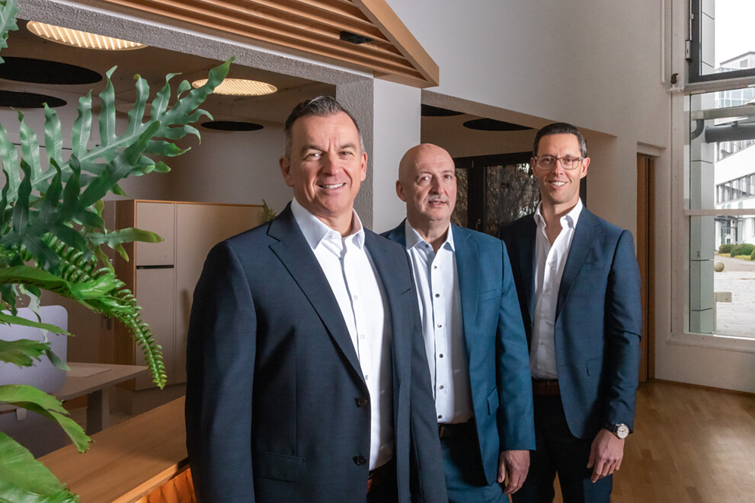 |  | 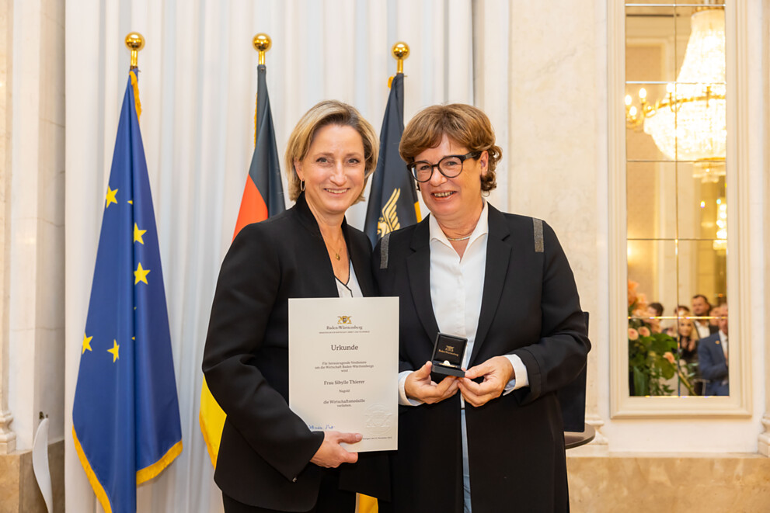
3. |  | 4.
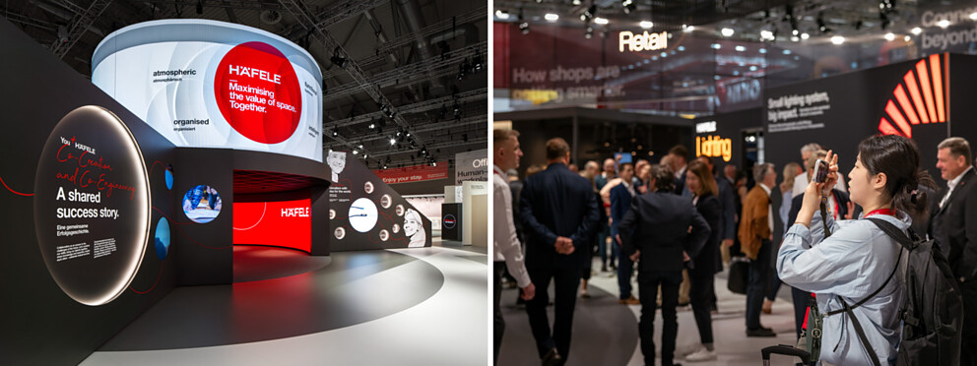 |  | 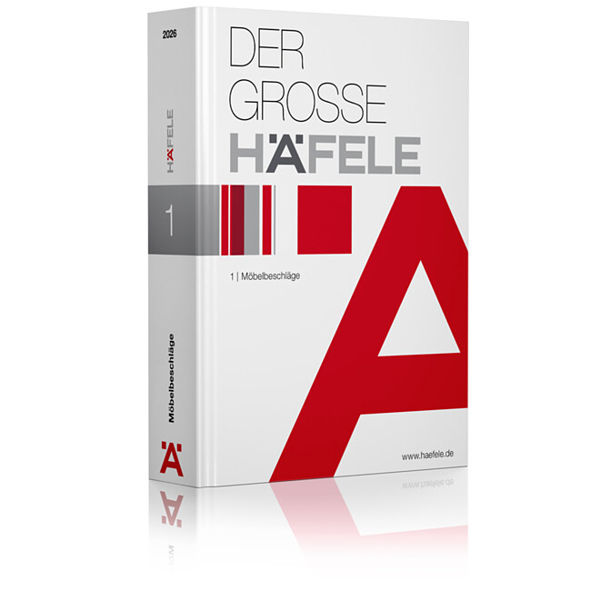

5 Der neue Häfele Lighting Katalog stärkt Häfele Lighting als global agierende Lichtmarke und inspiriert internationale Kunden zu Dialog und gemeinsamen Projekten. Er erscheint weltweit in 13 Sprachvarianten und zeigt auf 400 Seiten intelligente, integrierte und vernetzte Beleuchtungslösungen. Foto: Häfele
6 Die Investition am bestehenden Logistikstandort auf dem Wolfsberg in Nagold stellt ein deutliches Bekenntnis zum Heimatmarkt und zur Region dar. Mit der Inbetriebnahme des neuen Logistikgebäudes dieses Jahr geht Häfele einen wichtigen Schritt. Foto: Häfele
5. |  | 6.
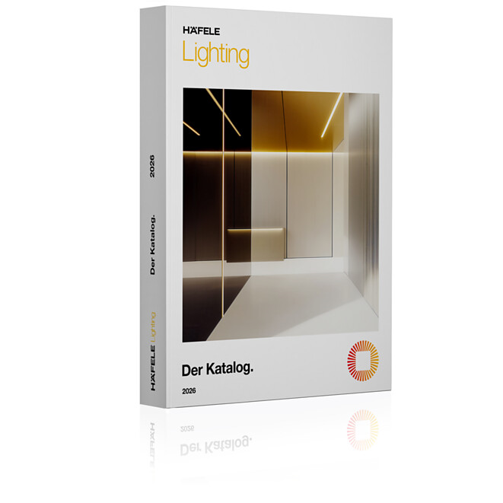 |  | 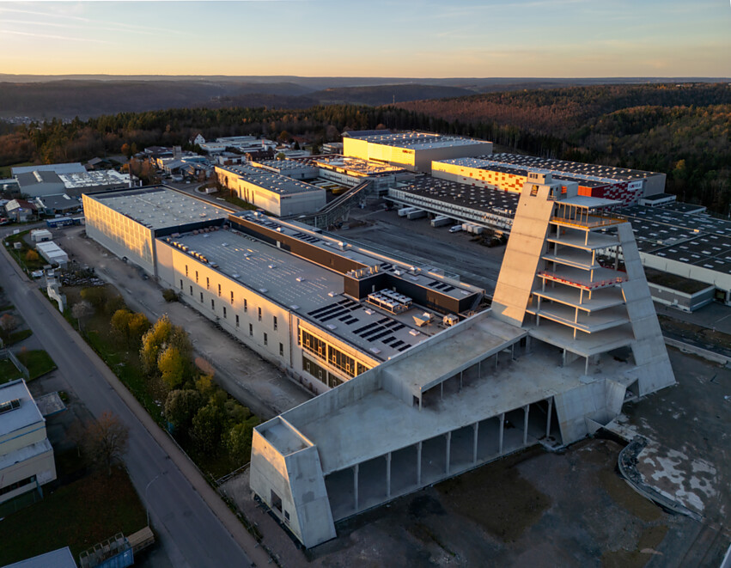

Über Häfele
Maximising the value of space. Together.
Lebenswerte, nachhaltige Raumkonzepte für die Wohn- und Arbeitswelten von morgen zu entwickeln, diesem Ziel hat sich Häfele verschrieben. Gemeinsam mit seinen Partnern schafft Häfele ressourcenschonende, multifunktionale Lösungen bei höchstem Komfort.
Der 1923 gegründete, global agierende Spezialist für intelligente Beschlagtechnik, elektronische Schließsysteme sowie Beleuchtung und Vernetzung bietet seinen Kunden aus über 150 Ländern eine einzigartige 360°-Kompetenz. Mit einem umfassenden Produktsortiment, zahlreichen Serviceleistungen und viel Innovationsgeist steht das Familienunternehmen seinen Partnern aus Handwerk, Möbelindustrie, Handel und Architektur als verlässlicher Partner zur Seite - von der Ideenfindung über die Planung bis zur Umsetzung ihrer Projekte.
Über 8.000 Mitarbeitende sowie 39 Tochterunternehmen und zahlreiche weitere Vertretungen in aller Welt bilden das Team des Global Players mit Hauptsitz in Nagold im Schwarzwald. Die Unternehmensgruppe wird seit Januar 2023 von Gregor Riekena geführt. Sibylle Thierer ist Vorsitzende des Verwaltungsrats und Gesellschafterin des 100%igen Familienunternehmens. Im Geschäftsjahr 2025 erzielte die Häfele Gruppe einen Umsatz von 1,72 Mrd. Euro bei einem Exportanteil von 82%.
Weitere Informationen unter www.haefele.de

QR-Code der Medieninformation


